 | TAM TẠNG  SONG NGỮ  PĀḶI - VIỆT  05  VINAYA  PIṬAKA  TẠNG LUẬT  KHANDHAKA  HỢP PHẦN  MAHĀVAGGAPĀḶI  Dutiyo Bhāgo  &  ĐẠI PHẨM  Tập Hai  PL. 2553  DL. 2009 | 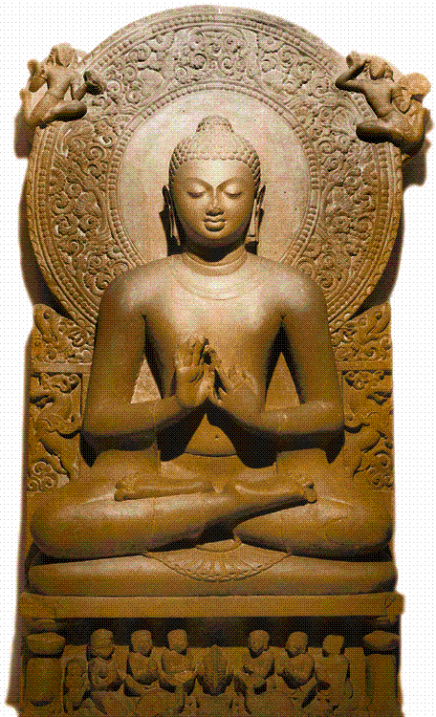  Dutiyo Bhāgo  Tập Hai

